EXAMEN 2 – OPERACIONES MATEMATICAS BASICAS

FRANCISCO JAVIER RAMIREZ MORALES

EJERCICIO1

La trayectoria de un satélite que orbita la Tierra es:

$$R=\frac{C}{1+esin(θ+α)}$$

Donde $(R,θ)$ son las coordenadas polares del satélite, C, e, y $α$ son constantes (e se conoce como la excentricidad de la órbita).



Si el satélite fue observado en las siguientes tres posiciones:



Determinar el valor más pequeño de R en la trayectoria y el respectivo valor de $θ.$

SOLUCION

Dado que necesitamos las constantes (C, e y $α$) estas las podemos determinar con los valores que tenemos de $R(θ)$, sustituyendo en la relación general estos valores obtenemos el siguiente sistema de ecuaciones:

$$C=6728\left(1+\operatorname{esin}\left(α\right)\right); C=6615(1+\operatorname{esin}\left(30°+α\right)); C=6870(1+esin\left(30°-α\right))$$

El cual se puede resolver de forma sencilla.

Tenemos que $\sin\left(a+b\right)=\sin\left(a\right)\cos\left(b\right)+\sin\left(b\right)cos⁡(a)$

Entonces

$C=6728+6728esin(α)$…….1

$C=6615+5728.6esin\left(α\right)+3307.5ecos(α)$……..2

$C=6870-5949.42e\sin\left(α\right)+3435ecos(α)$………..3

De 1 despejamos $esin(α)$ y lo sustituimos en 2 obteniendo

$C=5969.0909+22272.7272ecos(α)$…..4

De 1 y 4 despejamos $ecos\left(α\right)y esin(α)$ y lo sustituimos en 3 obteniendo el valor de C

$C=6877.9433$

Con este valor sustituimos y encontramos los valores de las otras constantes

$e=4.66185x{10}^{-2}$ $\sin\left(α\right)=0.47814 por lo que α=28.5637°$

Ahora tenemos la ecuación de la órbita

$$R(θ)=\frac{6877.9433}{1+(4.66185x{10}^{-2})sin(θ+28.5637°)}$$

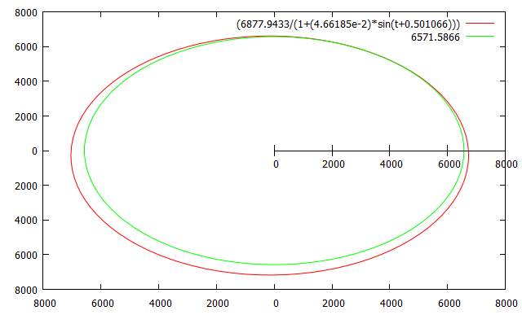Queremos determinar el valor mínimo de $R(θ)$ para lo cual debemos conocer los puntos en los cuales se anula la derivada si graficamos la función podemos tener un buen panorama de su comportamiento.

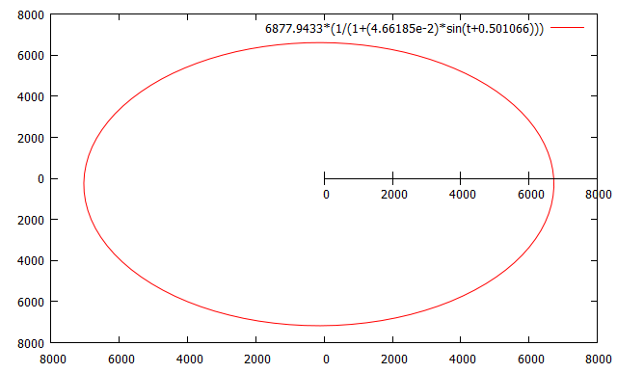

Dado que conocemos la función podemos utilizar el método de diferencias centrales para obtener la derivada para cualquier valor de $θ$.Esto necesita de un código en Python. Posterior a encontrar el valor donde se hace cero la derivada debemos verificar que el valor de la segunda derivada en este punto sea positivo para asegurar que se trata de un mínimo.

#obtenemos los siguientes valores relevantes para una primera aproximación

#ángulo en grados primera derivada segunda derivada

#***********************************************

#61.00 -0.002378446 292.680328519

#62.00 0.005793893 292.666675110 tenemos un mínimo entre estos valores

#63.00 0.013964939 292.587682875

#240.00 0.012712203 -352.586726879

#241.00 0.002865964 -352.696627864 tenemos un máximo entre estos valores

#242.00 -0.006981403 -352.667593557

Dado que lo que nos interesa es el mínimo entonces hacemos un análisis más fino del primer conjunto de datos, calculando la derivada en puntos intermedios hasta tener el valor en el cual la derivada sea más próxima a cero.

# OBTENEMOS UNA MEJOR APROXIMACION Y EL VALOR QUE TOMAMOS COMO VALOR MINIMO ES:

# Ángulo en grados primer derivada

# 61.30 0.000073283 valor del ángulo para el que se tiene el mínimo

Al evaluar este valor de ángulo en la órbita obtenemos:

El valor mínimo de $(R,θ)$ es $\min\left(R,θ\right)=$ (6571.5866Km, 61.3°)

TODOS ESTOS RESULTADOS SE OBTUVIERON CON EL PROGRAMA “satélite.py”

PROBLEMA2

La ecuación de equilibrio químico en la producción de metanol a partir de CO y H2, es $\frac{ξ{(3-2ξ)}^{2}}{{(1-ξ)}^{3}}=249.2$ donde $ξ$ es el grado de equilibrio de la reacción determinar $ξ$.

Graficamos esto como $f\left(ξ\right)=ξ{(3-2ξ)}^{2}-249.2{(1-ξ)}^{3}$

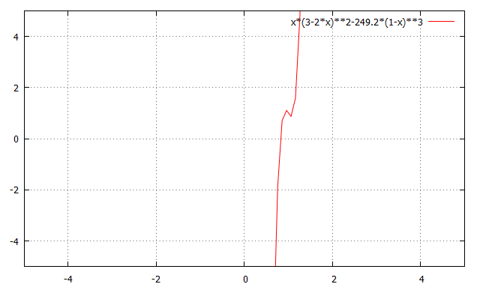 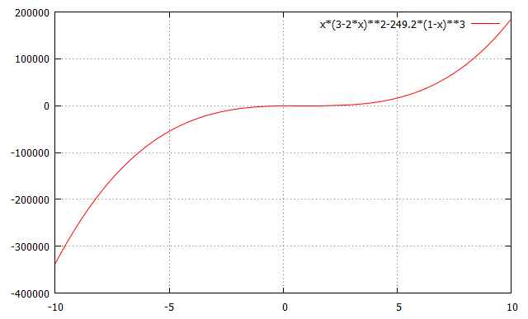

De estos graficos vemos que solo hay una raiz real cerca de cero por lo que utilizamos un codigo en Python para obtener dicha raiz.

Utilizando el metodo de Newton Raphson en el codigo “reaccion.py”.

Obtenemos el resultado

Raíz= 0.81712188891

Numero de iteraciones = 6

Por lo que el valor es $ξ=0.81712188$

PROBLEMA3

Obtén la aproximación por diferencias centrales de $f''(x)$ de orden $O(h^{4})$ aplicando la extrapolación de Richardson a la aproximación por diferencias centrales de orden $O(h^{2})$.

La aproximación por diferencias centrales de orden $O(h^{2})$ es:

$$f^{''}\left(x\right)=\frac{f\left(x+h\right)-2f\left(x\right)+f(x-h)}{h^{2}}+O(h^{2})$$

Lo anterior puede expresarse como $f^{''}\left(x\right)=g\left(h\right)+E(h)$ aproximación mas el error.

Dado que la extrapolación de Richardson puede eliminar el error siempre que sea de la forma $E\left(h\right)= ch^{p}$ el cual es el caso pues $ch^{p}=ch^{2}$

Ahora hacemos el cálculo de $f^{''}\left(x\right)$ con $h_{2}=h/2$

Tendremos

$$f^{''}\left(x\right)=\frac{4[f\left(x+\frac{h}{2}\right)-2f\left(x\right)+f\left(x-\frac{h}{2}\right)]}{h^{2}}+O({\frac{h}{4}}^{2})$$

${ f}^{''}\left(x\right)=g\left(h_{2}\right)+E(h_{2})$ = $g\left(\frac{h}{2}\right)+c{\frac{h}{4}}^{2}$

La extrapolación de Richardson nos dice que:

De $f^{''}\left(x\right)=g\left(h_{2}\right)+c\frac{h^{2}}{4}$ y $f^{''}\left(x\right)=g\left(h\right)+ch^{2}$ se elimina c y obtenemos

$f^{''}\left(x\right)=\frac{2^{2}g\left(\frac{h}{2}\right)-g(h)}{2^{2}-1}$ + $O(h^{4})$

$$f^{''}\left(x\right)=\frac{2^{2}\left(4f\left(x+\frac{h}{2}\right)-8f\left(x\right)+4f\left(x-\frac{h}{2}\right)\right)-f\left(x+h\right)+2f\left(x\right)-f(x-h)}{{(2}^{2}-1)h^{2}}$$

PROBLEMA4

Obtén la aproximación por diferencias centrales para $f^{4}(x)$ a partir de la serie de Taylor.

Tenemos las relaciones a partir de la expansión en serie de Taylor:

$f\left(x+h\right)=f\left(x\right)+hf^{'}\left(x\right)+\frac{h^{2}}{2!}f^{''}\left(x\right)+\frac{h^{3}}{3!}f^{'''}\left(x\right)+\frac{h^{4}}{4!}f^{\left(4\right)}(x)$….1

$f\left(x-h\right)=f\left(x\right)-hf^{'}\left(x\right)+\frac{h^{2}}{2!}f^{''}\left(x\right)-\frac{h^{3}}{3!}f^{'''}\left(x\right)+\frac{h^{4}}{4!}f^{\left(4\right)}(x)$…….2

$f\left(x+2h\right)=f\left(x\right)+2hf^{'}\left(x\right)+\frac{{(2h)}^{2}}{2!}f^{''}\left(x\right)+\frac{{(2h)}^{3}}{3!}f^{'''}\left(x\right)+\frac{(2{h)}^{4}}{4!}f^{\left(4\right)}(x)$……3

$f\left(x-2h\right)=f\left(x\right)-2hf^{'}\left(x\right)+\frac{{\left(2h\right)}^{2}}{2!}f^{''}\left(x\right)-\frac{{(2h)}^{3}}{3!}f^{'''}\left(x\right)+\frac{(2{h)}^{4}}{4!}f^{\left(4\right)}(x)$……..4

Sumamos 1 y 2

$2f\left(x\right)+h^{2}f^{''}\left(x\right)+\frac{h^{4}}{12}f^{\left(4\right)}\left(x\right)=f\left(x+h\right)+f(x-h)$……5

Sumamos 3y 4

$2f\left(x\right)+{(2h)}^{2}f^{''}\left(x\right)+\frac{(2{h)}^{4}}{12}f^{\left(4\right)}\left(x\right)=f\left(x+2h\right)+f(x-2h)$…..6

Ahora multiplicamos 5 por (-4) y la sumamos con 6 para eliminar $f''(x)$

Obteniéndose

$$-2f\left(x\right)+\frac{h^{4}}{4}f^{\left(4\right)}\left(x\right)=f\left(x+2h\right)-4f\left(x+h\right)+f\left(x-2h\right)-4f(x-h)$$

Despejando encontramos finalmente

$$f^{\left(4\right)}\left(x\right)=\frac{4[f\left(x+2h\right)-4f\left(x+h\right)+f\left(x-2h\right)-4f\left(x-h\right)+2f\left(x\right)]}{h^{4}}$$

PROBLEMA5

Evaluar $\int_{-1}^{1}{\cos\left(2\cos^{-1}x\right)dx}$ con la regla de 1/3 de Simpson, usando 2,4 y 6 bloques. Explicar

Empezamos con 2 bloques por lo que la regla es para $\int_{a}^{b}{f}$ $h=\frac{b-a}{n}$

$$I=\left[ f\left(a\right)+4f\left( \frac{a+b}{2} \right)+f\left(b\right) \right]\frac{h}{3}$$

Tenemos $f\left(a\right)=\cos\left(2arcos\left(-1\right)\right)=1$

$4f\left(0\right)=4\cos\left(2arcos\left(0\right)\right)=$-4

$f\left(b\right)=\cos\left(2arcos\left(1\right)\right)=$ 1

$$I=\left[1-4+1\right]\left( \frac{1}{3} \right)=-\frac{2}{3}$$

Para 4 bloques $h=\frac{2}{4}=\frac{1}{2}$

$$I=\left[f\left(x_{0}\right)+4f\left(x_{1}\right)+2f\left(x_{2}\right)+…+2f\left(x_{n-2}\right)+4f\left(x_{n-1}\right)+f\left(x_{n}\right)\right]\left(\frac{h}{3} \right)$$

Tenemos $x_{i}=(-1,-0.5,0,0.5,1)$

$$I=\left[f\left(-1\right)+4f\left(-0.5\right)+2f\left(0\right)+4f\left(0.5\right)+f\left(1\right)\right]\left(\frac{1}{6} \right)$$

$f\left(-1\right)=1$; $4f\left(-0.5\right)=-2 ;2f\left(0\right)=-2;4f\left(0.5\right)=-2 ; f\left(1\right)=1$

$$I=\left[1-2-2-2+1\right]\left(\frac{1}{6} \right)=-0.6666$$

Para 6 bloques $h=\frac{1}{3}$

$$x_{i}=(-1,-0.6666,-0.3333,0,0.3333,0.6666,1)$$

$f\left(-1\right)=1$; $4f\left(-0.6666\right)=-0.4444 ;2f\left(-0.3333\right)=-1.5555;4f\left(0\right)=-4 ; 2 f\left(0.3333\right)=-1.5555$

$$4f\left(0.6666\right)=-0.4444 ; f\left(1\right)=1$$

$I=\left[1-0.4444-1.5555-4-1.5555-0.4444+1\right](0.3333)$ =-0.666666666

Podemos notar que los resultados para distintos bloques no difieren mucho unos de otros pero entre más bloques tomes será mejor tu aproximación.

PROBLEMA6

Determina el valor de $\int_{1}^{∞}{\frac{1}{1+x^{4}}dx }$ con la regla del trapecio, usando cinco bloques y compara el resultado con la integral exacta 0.24375. Hint: usa la transformación $x^{3}=\frac{1}{t}$

Usando el Hint tenemos:

$$x=t^{-\frac{1}{3}} derivando dx=-\frac{1}{3}t^{-\frac{4}{3}} dt$$

Además $t=\frac{1}{x^{3}} por lo que si x→∞ , t→0 y si x→1, t→1$ usando todos estos hechos en la integral: $\int_{1}^{∞}{\frac{1}{1+x^{4}}dx } se transforma en \frac{1}{3} \int_{0}^{1}{\frac{dt}{t^{\frac{4}{3}}+1}}$ la cual integraremos con la regla del trapecio.

Usando Python se escribió el código: “PROBLEMA6.py”

Con lo que se obtuvo el siguiente resultado:

El valor de la integral es: I=0.2436985

El error relativo es: E= 0.0212095%

PROBLEMA7

El período de un péndulo simple de longitud L es $τ=4\sqrt{\frac{L}{g} }h(θ_{0})$, donde g es la aceleración debida a la gravedad, $θ$ representa la amplitud angular y $h\left(θ_{0}\right)=\int_{0}^{\frac{π}{2}}{\frac{dθ}{\sqrt{1-\sin^{2}(\frac{θ_{0}}{2})\sin^{2}(θ)}}}$

Calcular h(15°), h(30°) y h(45°), compara estos valores con $h(0)=\frac{π}{2}$ que es el valor aproximado para pequeñas amplitudes

Para esto podemos utilizar el método de Romberg empleando la librería Scipy de Python.

Se escribió el código “pendulosimple.py”

ángulo h(ángulo) Error relativo

***********************************************

15.00 1.577551661 0.430057919

30.00 1.598142002 1.740879760

45.00 1.633586307 3.997334320

Como podemos ver el error aumenta para oscilaciones grandes

PROBLEMA8

La fórmula de Debye para la capacidad calorífica $C_{v}$ de un sólido, es $C_{v}=9Nkg(u)$.

Donde

$g\left(u\right)=u^{3}\int_{0}^{\frac{1}{u}}{\frac{x^{4}e^{x}}{e^{x}-1}dx }$

Los términos de la ecuación son:

$N=Número de particulas en el solido$

$k=constante de boltzman$

$u=\frac{T}{θ_{D}}$ $T=temperatura absoluta$, $θ_{D}=Temperatura de Debay$

Calcular $g\left(u\right)$ para $u=0 a 1.0 en intervalos de 0.05, grafica.$

Como podemos notar la función a integrar no está definida en x=0 por lo que habrá que emplear algún cambio de variable